附件：参会回执
参会回执
姓名 | 性别 | 职称 | 单位 | 参会方式 （线下/线上）

会议报名微信二维码：
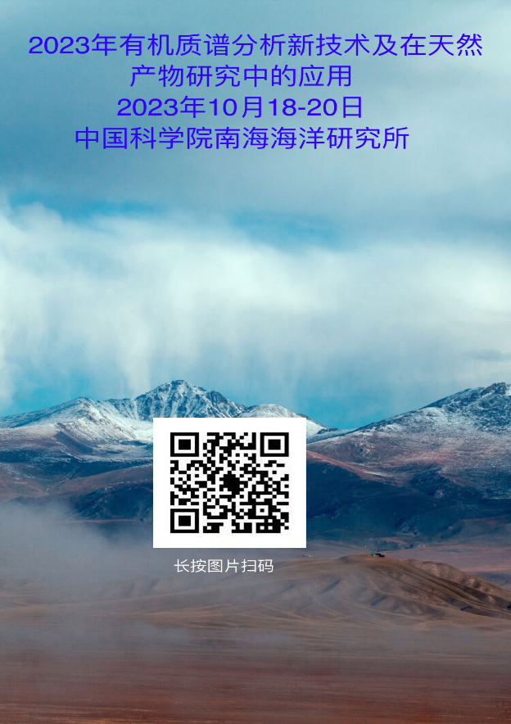

***为保证会务工作的顺利进行，请参会的各位老师和同学尽快通过微信扫描二维码的方式通知我们，请务必在10月9日前将参会回执反馈给会务老师，以便会务安排。

